Příloha 2 – PRACOVNÍ LIST

- Podtrhej v textu všechny předložky se slovy a vypiš je.
Odpoledne půjdu za babičkou. Na vycházku vyrazíme po obědě. Obraz jsme pověsili na stěnu. Učili jsme se o přírodě na jaře. Teta upekla koláč s borůvkami. V aktovce mám učebnice a sešity. Přišla k nám moje kamarádka. U domu stojí stará jabloň.

- Napíšeš slova dohromady nebo zvlášť? Napiš je.
(U)potoka, (za)jíc, (od)lesa, (s)tředa, (od)sestry, (pro)vaz, (za)domem

- Podtrhni předložky.
při, proč, kromě, my, však, ano, za, humor, oba, uvnitř, u, kolem, vedle, se, pěkně, někdo, jinak, vždy, podle, protože, blízko, hned, před, chvála, kvůli, během, modrá, čtyři, několik, radostně, k

- K předložkám v tabulce utvoř větu.
PŘEDLOŽKA | VĚTA
PŘED
MEZI
ZA
U
NAD
VEDLE

Příloha 3 – PRACOVNÍ LIST – DOMÁCÍ ÚKOL
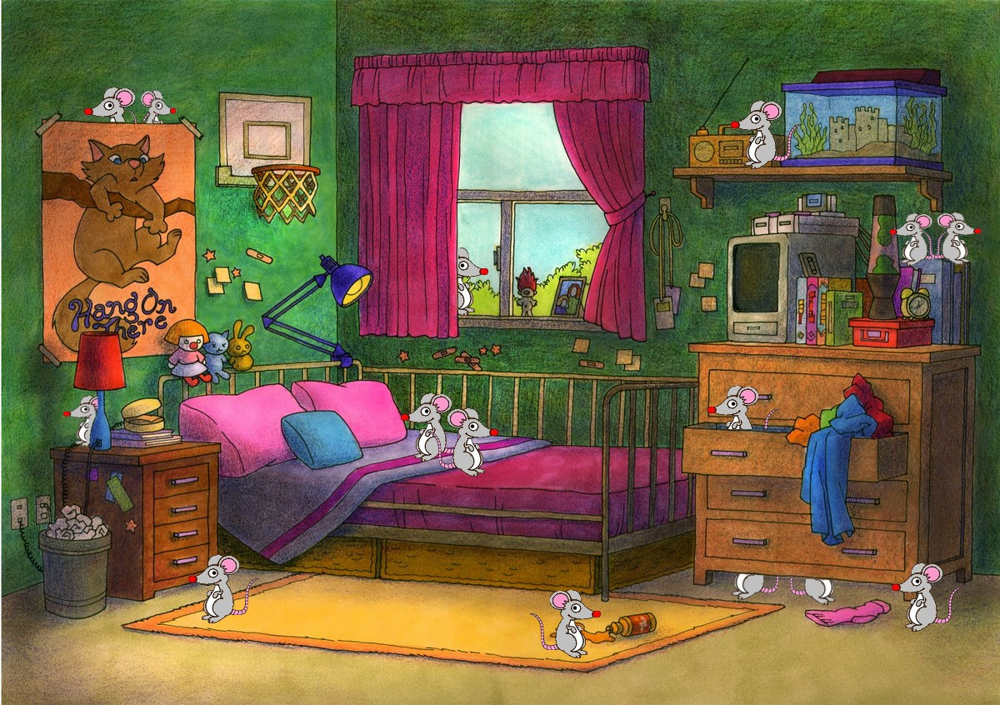
- Najdi na obrázku všechny myšky a pomocí správných předložek popiš, kde se myšky nacházejí.
___________________________________________________________________________
___________________________________________________________________________
___________________________________________________________________________
- Vybarvi pouze mráčky s předložkami.
KOLO
NA

LES

VIDÍ
U
VE
POD
MOST

